פיצרים של מערכת

1. Update DB with hosts- לעדכן דרך שרת DNS את רשימת השרתים
2. הרצה של פקודות על רשימה
3. הרצה של פקודות על שרת בודד
4. העתקה של פקודות
5. פילטר של רשימה
6. מיון של רשימה
7. Server status + (green/red)
8. Lab name
9. מחיקה של רשומות על ידי היוזר

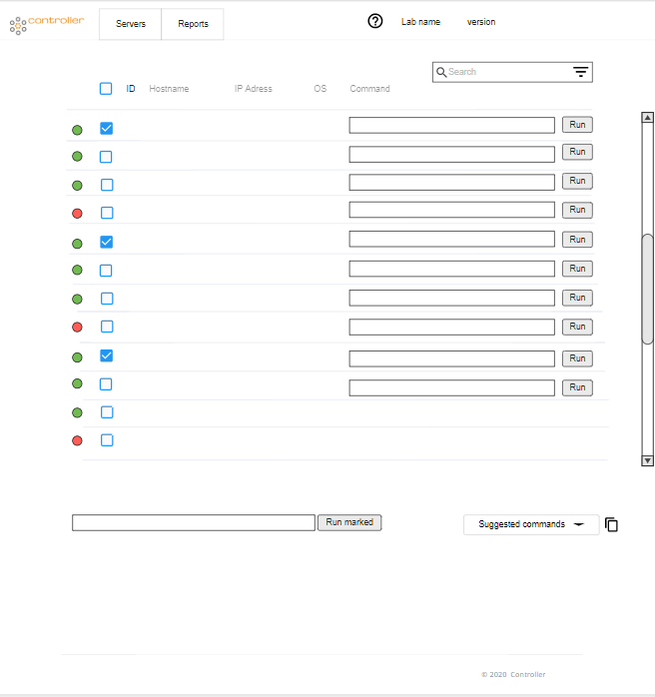תצוגה מקדימה של מערכת :

10%

80%

10%